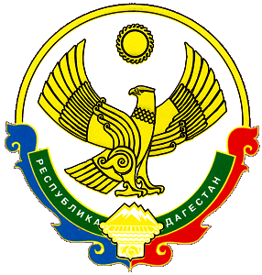
АДМИНИСТРАЦИЯ
МУНИЦИПАЛЬНОГО ОБРАЗОВАНИЯ «АГУЛЬСКИЙ РАЙОН»
РЕСПУБЛИКИ ДАГЕСТАН
368380 с. Тпиг

от 28 декабря 2015 года № 50

ПОСТАНОВЛЕНИЕ

Об утверждении документов о проведении оценки регулирующего воздействия муниципальных нормативных правовых актов и формы экспертного заключения об оценке регулирующего воздействия нормативных правовых актов

В целях реализации Плана мероприятий по внедрению процедуры оценки регулирующего воздействия муниципальных нормативных правовых актов и экспертного заключения об оценке регулирующего воздействия нормативных правовых актов постановляю:

1. Утвердить Форму заключения (сводного отчета) о проведении оценки регулирующего воздействия муниципальных нормативных правовых актов в соответствии с приложением №1.
2. Утвердить форму экспертного заключения об оценке регулирующего воздействия муниципальных нормативных правовых актов в соответствии с приложением №2.
3. Опубликовать настоящее постановление на официальном сайте администрации муниципального образования « Агульский район».
4. Контроль за исполнением настоящего постановления возложить на заместителя главы администрации муниципального образования, курирующего вопросы экономики.

Глава администрации
МО « Агульский район» Исмаилов Ю.Г.

